Activité période fréquence
Thèmes concernés :
- La santé, diagnostique médical,
- l’Univers, une première présentation de l’Univers.

- Situation déclenchante :
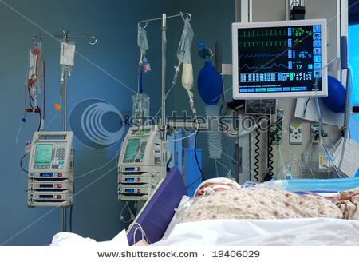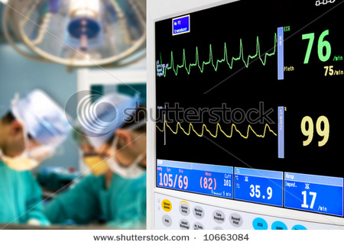
5 min de réflexion individuelle à l’écrit.
(s’approprier)
10 min de débat suite à l’observation des photos.
Orientation sur la surveillance cardiaque.

- Que représente la courbe verte ? A quoi sert-elle ? Quelle information apporte cette courbe ?
- Quelle est la grandeur en abscisse ?
- Comment valider ou invalider vos hypothèses ?

L’élève peut proposer de mesurer son rythme cardiaque en prenant son pouls ou de réaliser un électrocardiogramme.
(analyser et communiquer)
- Présentation du matériel, du logiciel et mesure. 15 min
capteurs trouvés en SVT + interface + ordinateur.
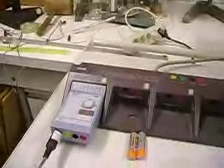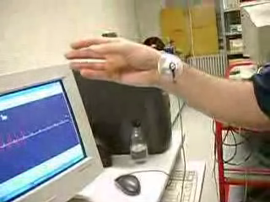

- on effectue l’observation des pulsations cardiaques en continu, les élèves voient bien le défilement du « spot » sur l’écran.
- On arrête alors la mesure et on obtient l’enregistrement suivant :

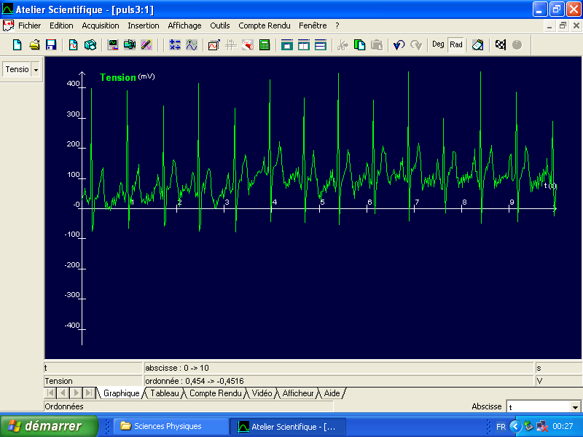

- Exploitation : 20 min
- Validation de la grandeur en abscisse.
- Association impulsion battement cardiaque.
- Vérification de la répétition du signal, émergence de la notion de période.
- Détermination du le nombre d’impulsions par minute. Emergence de la notion de fréquence.
(analyser, valider)
- Prolongement possible : influence de l’effort sur l’amplitude et la fréquence du signal.

- Application : calculs sur des électrocardiogrammes préenregistrés.

